
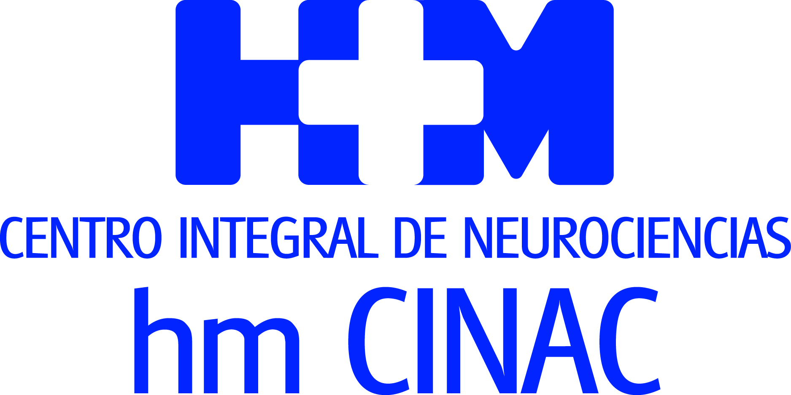

Ha sido la única entidad privada de España que ha obtenido una de las 25 ayudas ofertadas por la Fundació La Caixa

UN PROYECTO DE LA FUNDACIÓN DE INVESTIGACIÓN HM HOSPITALES SOBRE LA ENFERMEDAD DE PARKINSON, SELECCIONADO POR LA FUNDACIÓ LA CAIXA
- El proyecto concedido tiene como objetivo investigar el origen de la neurodegeneración que causa los problemas motores en la enfermedad de Parkinson con el fin de detener o al menos enlentecer la progresión del proceso neurodegenerativo
- El trabajo, liderado por el Dr. Guglielmo Foffani, forma parte del tema central de investigación y desarrollo de HM CINAC en HM Puerta del Sur, dirigido a entender el inicio de la enfermedad de Parkinson y como detenerla.

Madrid, 8 de septiembre de 2020. La Fundación de Investigación HM Hospitales ha sido la única entidad privada de España en obtener uno de los 25 proyectos del ‘Health Research Call Program’ de la Fundació La Caixa. El proyecto, liderado por el Dr. Gugliemo Foffani, investigador del Centro Integral AC HM CINAC, tiene como objetivo investigar el origen de la neurodegeneración que comienza causando trastornos de movilidad en la enfermedad de Parkinson, para avanzar en el diseño de terapias que consigan detener o al menos enlentecer la progresión del proceso neurodegenerativo

La enfermedad de Parkinson es un proceso neurodegenerativo caracterizado principalmente por la pérdida de neuronas en la sustancia negra y el correspondiente déficit de dopamina en el estriado. El Dr. Foffani explica que lleva ya algún tiempo trabajando en “una nueva hipótesis cortical sobre el origen de la patología con la que proponemos que la corteza cerebral no sería simplemente el destino final de una degeneración patológica que empieza en la periferia, tal y como postula la teoría dominante, sino que estaría implicada en el origen de la patología empujando las neuronas dopaminérgicas de la sustancia negra hacia la degeneración, lo que explicaría el inicio focal de los problemas motores asociados a la enfermedad”.

Los resultados de esta investigación podrían suponer un gran avance en el tratamiento de la enfermedad de Parkinson, ya que abrirían nuevas posibilidades terapéuticas dirigidas a disminuir la actividad cortical para actuar sobre el mecanismo que inicia la neurodegeneración. El proyecto tendrá una duración aproximada de 3 años y servirá también para investigar dos estrategias terapéuticas que ya están empezando a utilizarse en HM CINAC: la subtalamotomía por ultrasonidos focales y la estimulación cortical por campo magnético estático.

El Dr. Foffani se muestra “muy ilusionado con esta línea de investigación y muy esperanzado en los resultados que podamos obtener, tanto a nivel de conocimiento fundamental como por su aplicabilidad terapéutica para los pacientes”. Asimismo, espera que el proyecto concedido por la Fundació La Caixa suponga “la consolidación del trabajo que todo el equipo de HM CINAC estamos realizando desde hace algo más de 5 años, cuando este centro integral empezó su actividad”.

El proyecto también cuenta con la participación de la Federación Española de Parkinson, involucrada como organización de la sociedad civil para maximizar el impacto social del proyecto con actividades de difusión más allá de la comunidad científica.

La Fundació La Caixa concede financiación para estos proyectos de investigación en salud por tercera vez con la finalidad de contribuir al impulso de iniciativas de excelencia en la lucha contra las enfermedades de las especialidades de cardiovascular, neurología, oncología e infecciosas. En esta ocasión, ha recibido más de 600 proyectos y ha repartido 18 millones de euros entre los 25 elegidos.

Para el Profesor José Obeso, director de HM CINAC, “este proyecto se enmarca en el eje fundamental de nuestra línea de investigación y desarrollo, centrada en conseguir impactar la evolución progresiva de la enfermedad de Parkinson, y supone el reconocimiento a una de las líneas de investigación mas originales y atractivas de nuestro Centro”.

Finalmente, el director científico de la Fundación de Investigación HM Hospitales, Dr. José María Castellano, asegura que “este proyecto consolida a HM CINAC como centro de excelencia a nivel mundial en la investigación experimental y clínica en la enfermedad de Parkinson y a HM Hospitales en su búsqueda continua de excelencia y translación a nuestros pacientes".

Fundación de Investigación HM Hospitales
La Fundación de Investigación HM Hospitales es una entidad sin ánimo de lucro, constituida en el año 2003 con el objetivo fundamental de liderar una I+D biosanitaria, en el marco de la investigación traslacional, que beneficie de forma directa al paciente y a la sociedad general, tanto en el tratamiento de las enfermedades como en el cuidado de la salud, con el objetivo de hacer realidad la Medicina Personalizada.

Asimismo, pretende lograr la excelencia en la asistencia sanitaria, con un claro compromiso social, educativo y de promoción de la investigación traslacional, para que los avances científicos, en tecnología e investigación, se puedan aplicar de forma rápida y directa a los pacientes.

Desde sus inicios promueve, financia y lidera proyectos de investigación en los que médicos e investigadores (básicos y clínicos) intentan resolver problemas asistenciales del día a día, con un beneficio directo para los pacientes, promoviendo una Medicina basada en la evidencia científica personalizada.

Asimismo, con un claro compromiso social, además de llevar a cabo diversos proyectos sociosanitarios, promueve la divulgación científica y la educación sanitaria, organizando foros científicos y editando monografías divulgativas y educativas.

Más información para medios:

DPTO. DE COMUNICACIÓN DE HM HOSPITALES
Pedro Lechuga Mallo
Tel.: 987 20 23 00 Ext 112 / Móvil 638 84 63 84
E-mail: plechuga@hmhospitales.com
Más información: www.hmhospitales.com

